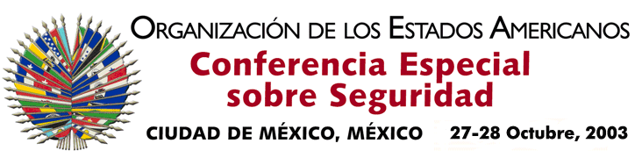

OEA/Ser.K/XXXVIII
CES/INF. 5/03
27 octubre 2003
Original : español

INTERVENCIÓN DEL EXCELENTÍSIMO SEÑOR RAFAEL ANTONIO BIELSA
MINISTRO DE RELACIONES EXTERIORES, COMERCIO INTERNACIONAL Y CULTO
DE LA REPÚBLICA ARGENTINA

http://scm.oas.org/pdfs/2003/ce00300s.pdf

input.doc

